

**TÍTULO DEL TRABAJO DE GRADO**

VALORIZACIÓN DE ENERGÍAS RENOVABLES, BENEFICIOS ECONÓMICOS E IMPACTOS EN LAS UNIDADES TECNOLÓGICAS DE SANTANDER

**AUTORES**

**SANDRA MILENA PRADA MANTILLA**

**CODIGO 1095923282**

**UNIDADES TECNOLÓGICAS DE SANTANDER**

FACULTAD DE CIENCIAS SOCIOECONÒMICAS Y EMPRESARIALES

TECNOLOGIA EN BANCA Y FINANZAS

BUCARAMANGA

ABRIL 2018



**TÍTULO DEL TRABAJO DE GRADO**

VALORIZACIÓN DE ENERGÍAS RENOVABLES, BENEFICIOS ECONÓMICOS E IMPACTOS EN LAS UNIDADES TECNOLÓGICAS DE SANTANDER

**AUTORES**

**SANDRA MILENA PRADA MANTILLA**

**CODIGO 1095923282**

Trabajo de Grado para optar al título de

TECNOLOGA EN BANCA Y FINANZAS

**DIRECTOR**

**JUAN CARLOS RUIZ SARMIENTO**

INNOVACION Y DESARROLLO DE SOLUCIONES FINANCIERAS

I&D FINANCIERO

**UNIDADES TECNOLÓGICAS DE SANTANDER**

FACULTAD DE CIENCIAS SOCIOECONÒMICAS Y EMPRESARIALES

TECNOLOGIA EN BANCA Y FINANZAS

BUCARAMANGA

ABRIL 2018

Nota de Aceptación

___________________________________

___________________________________

___________________________________

___________________________________

__________________________________

Firma del jurado

__________________________________

Firma del Jurado

**DEDICATORIA**

Quiero dedicar este trabajo primero que todo a Dios por ser el promotor de la vida y por ser la fuerza espiritual que rodea mi vida y cada paso de ella, a mi hija la cual me motiva a ser mejor persona a tener crecimiento espiritual y profesional y a mis padres los cuales me apoyan a seguir adelante todos los días de mi vida.

**AGRADECIMIENTOS**

Doy mis más sentidos agradecimientos al profesor Edwin Lizarazo por su orientación y dedicación durante todo este trabajo, a mi amigo Roosevelt Zuleta director de la empresa COLFOTONA Energías Libres por su orientación y ayuda en la realización de este trabajo escrito y en general a todas las personas que de una u otra forma están a mi alrededor dándome fortaleza y buenos concejos.

TABLA DE CONTENIDO

RESUMEN EJECUTIVO 9

INTRODUCCIÓN 10

1. DESCRIPCIÓN DEL TRABAJO DE INVESTIGACIÓN 11

1.1. PLANTEAMIENTO DEL PROBLEMA 11

1.2. JUSTIFICACIÓN 12

1.3. OBJETIVOS 12

1.3.1 OBJETIVO GENERAL 13

1.3.2 OBJETIVOS ESPECÍFICOS 13

2. MARCO REFERENCIAL 14

2.1. MARCO TEORICO 14

1.2. MARCO LEGAL 15 - 16

1.3. MARCO CONCEPUAL 16-17- 18-19

3. DESARROLLO DEL TRABAJO DE GRADO 19

3.1. MATRIZ DE INVOLUCRADOS 19

3.2. ÁRBOL DE PROBLEMAS 20

3.3. ÁRBOL DE OBJETIVOS 21

3.4. ALTERNATIVAS DE SOLUCIÓN 22

3.5. matriz de marco logico 22

3.5.1 Tecnologías aplicables, costos, métodos implementación y beneficios 22

3.5.1.1 estudio 23

3.5.1.2 tecnologías aplicables  23 - 24 -25-26

3.5.2 Análisis económico y estudio financiero 27

3.5.2.1 tabla de inversión y gastos 27

3.5.2.2 tabla de recuperación aproximada de istalacion a 20 años 28-29

3.5.2.3 tabla de depreciación 29

4. CONCLUSIONES 30

5. RECOMENDACIONES 31

6. REFERENCIAS BIBLIOGRÁFICAS 32 - 33

LISTA DE IMAGENES

Figura 1.Energía eólica 14

Figura 2.Energía hidraulica 16

Figura 3.Energía eólica 17

Figura 4.Energía solar 17

Figura 5.Resumen del sistema 23

Figura 6.Paneles solares 25

Figura 7.Regulador solar 26

Figura 8.Inversor solar 26

LISTA DE TABLAS

Tabla 1. Matriz de Involucrados 19

Tabla 2. Tecnologías aplicables, costos, metodos de implementación y beneficios 20

Tabla 3. Resumen detallado del sistema 24

Tabla 4. Caracterisicas regulador solar 25

Tabla 5 Análisis económico y estudio financiero 27

Tabla 6. Tabla de inversion y gastos 27

Tabla 7. Tabla de recuperación aproximada 28

Tabla 8. Tabla de depreciación 29

# RESUMEN EJECUTIVO

Este estudio nace de la necesidad de crear un sistema que proporcione menor consumo de luz el cual a largo plazo está deteriorando los recursos de nuestro planeta y deteriorando el medio ambiente y llevarlo a cabo por medio del **aprovechamiento** de un desarrollo el cual se pretende implementar para que genere beneficios económicos y sociales a las unidades tecnológicas de Santander, con **implementación** de tecnologías renovables mediante una investigación que permita evaluar los consumos **energéticos** y los alcances que se puedan tener.

Posteriormente se harán una serie de análisis y estudios que permitan determinar cuál es la implementación más conveniente para la institución, en la cual se tome como referencia el **consumo** de energía convencional, el espacio de infraestructura que se pueda utilizar y los alcances de este proyecto para todos los que lo requieran en el plantel educativo, teniendo como referencia una investigación y análisis sobre si es una opción viable la instalación de este sistema en la institución y de este modo llegar a reducir el consumo de electricidad convencional en base al consumo actual, teniendo en cuenta que las implementaciones realizadas con este tipo de tecnologías van a favor siempre del medio ambiente respetando y ayudando a disminuir las emisiones de CO2 Lo cual es una de los más grandes contaminantes de nuestro planeta, al final se desea llegar a una conclusión favorable a nivel económico y social.

Este estudio se realizara con el fin de motivar a la institución a que empiece por implementar esta tecnología que beneficie no solo los gastos de las facturas de energía si no el medio ambiente y empiece llevar a contribuir con la conservación del medio ambiente y los recursos que son tan escasos.

# INTRODUCCIÓN

El calentamiento global es uno de los agravantes más importantes del mundo actual, el crecimiento de la población y la contaminación problemas que afectan no solo nuestro planeta si no también la sociedad , este trabajo nace de estos tres alarmantes problemas, ya que la implementación de energías no convencionales no solo ayudan a mejorar la calidad de vida del cuerpo educativo si no también mejoran las instalaciones físicas y lo más importante hacen notorio el avance socio económico del cual se vería beneficiado la universidad.

Mediante este trabajo se pretende realizar un estudio con los recursos suministrados por la universidad para evidenciar los beneficios no solo económicos, sociales y tributarios que se podrían obtener, inspirados en las energías renovables las cuales ofrecen oportunidades incalculables para abordar de forma gradual los problemas derivados de la seguridad energética y la inestabilidad de los precios de la energía los cuales están siendo monopolizados.

El gobierno y el ministerio de minas mediante leyes y decretos también pretenden incentivar estas adecuaciones para mejorar la calidad de vida como se puede leer de manera concreta en ley 1665 de 2013 “Por medio de la cual se aprueba el "ESTATUTO DE LA AGENCIA INTERNACIONAL DE ENERGÍAS RENOVABLES” (REPUBLICA, 2013), Entre otras leyes y decretos descritas y contempladas en esta investigación.

Finalmente con el objetivo de demostrar los beneficios económicos que tendría la institución, su inversión y sus alcances.

# DESCRIPCIÓN DEL TRABAJO DE INVESTIGACIÓN

## PLANTEAMIENTO DEL PROBLEMA

La idea surgió de una de las oportunidades del mundo actual, las energías renovables siendo un gran negocio no solo porque traen beneficios económicos sino principalmente a nivel ambiental, traería consigo una buena adaptación en ambos sentidos para la institución, debido a la gran variedad de carreras que podrían beneficiarse textualmente si se llevaran a cabo esta implementación, teniendo en cuenta que el principal enfoque de este estudio es la reducción de gastos energéticos los cuales actualmente están siendo proporcionados por la red eléctrica lo cual implica altos costos en consumo.

Con una implementación de este alcance se lograría un gran ahorro que traería consigo avances tecnológicos, de innovación y desarrollo ambiental, la institución la abre las puertas a una gran oportunidad a la conservación del medio ambiente y podría utilizar los recursos para otros fines y proyectos de la universidad.

¿Es viable y cuanto se podría ahorrar las Unidades Tecnológicas de Santander al implementar energías renovables en las unidades tecnológicas de Santander?

## JUSTIFICACIÓN

Con este estudio se pretende adelantar una investigación para evaluar la reducción de gastos energéticos los cuales están siendo proporcionados por la energía convencional y los múltiples beneficios principalmente económicos (reducción de factura de luz) y social (a nivel ecológico) lo que conlleva a la conservación del medio ambiente.

Por otro lado las unidades tecnológicas de Santander teniendo una gran variedad de carreras se vería muy beneficiada con esta implementación ya que traería consigo grandes posibilidades para las distintas áreas, como un estudio amplio de reducción de energía convencionales y su impacto al medio ambiente (carreras ambientales), estructura y mantenimiento de los equipos (carreras electromecánicas y electrónicas) y el impacto económico y sus alcances (carreras financieras).

El grupo de Investigación I&D FINANCIERO, se verá apoyado por los aportes de este estudio que servirá para la creación de nuevo conocimiento, a partir de los resultados obtenidos y de los aportes de más estudios, para mejorar la calidad de vida de la comunidad, que resulta siendo la razón de ser del por qué se quiere llevar a cabo este análisis, una comunidad con mayor proyección es una comunidad con más posibilidad a nivel laboral y social.

## OBJETIVOS

### OBJETIVO GENERAL

Evaluar económica, financiera y socialmente la implementación de tecnologías renovables en las unidades tecnológicas de Santander, para disminuir los consumos de energía en la planta física, por medio de la utilización de equipos de producción de energía no convencional, utilizando las cubiertas de la infra estructura del campo universitario.

### OBJETIVOS ESPECÍFICOS

Identificar las diferentes tecnologías aplicables a las Unidades Tecnológicas de Santander, sus costos, sus métodos de implementación y los beneficios de las mismas.

Analizar económica y ambientalmente la implementación las diferentes alternativas para evidenciar una rentabilidad financiera que permita el crecimiento de la institución.

# MARCO REFERENCIAL

**2.1 MARCO TEORICO**

En la actualidad, el mundo enfrenta un problema energético, por el alto consumo de los países industrializados ya que recurren a la energía provenientes de material fósil por lo que no habrá suficiente energía en un futuro para cubrir las necesidades de la población mundial. El consumo es tan grande que lo que la naturaleza tarda un millón de años en producir, el hombre lo consume en un año, el constante incremento de tecnologías conlleva al despilfarro de energía convencional ocasionando una pérdida agobiante de los recursos que posee el planeta.

Un 80%de la energía consumida en el planeta es tomada de combustibles fósiles no renovables como el petróleo, el carbón y el gas natural. Es por esto que es imprescindible hacer un cambio y utilizar más fuentes de energía renovable por medio de la implementación de energías limpias que traigan beneficios no solo ecológicos sino además económicos para todos aquellos que le den la oportunidad no solo a estas nuevas tecnologías si no a la conservación del medio ambiente.

TEORIA DE LA ENERGIA EOLICA: Esta teoría radica en la utilización del viento el cual consiste en aire en movimiento alrededor de la tierra, mediante dirección y velocidad en la producción de energía. (Alberto Silva, 2017)

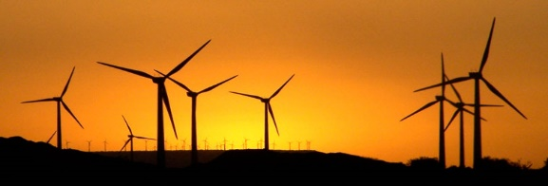

IMAGEN 1 (Energía eólica)

(Alberto Silva, 2017)

**2.2 MARCO LEGAL**

Toda ley y proceso que ayude a impulsar los proyectos en energía renovable han de ser implementados, porque al haber más energía generada, su costo disminuye, dando ahorros al bolsillo de quienes la consumen. Además, las energías renovables permiten cuidar la biodiversidad de una región.

De esta manera la Ley 1715 de 2014 realmente presenta una oportunidad para animar a los inversionistas a desarrollar proyectos de energía renovable trayendo consigo múltiples beneficios para las entidades que las implementen:

* da incentivos tributarios a las empresas que lo ejecuten
* derecho a reducir de la renta el 50% del valor de la inversión del proyecto dentro de los primeros cinco años de la realización
* también se contempla en el Artículo 12 los equipos, elementos, maquinaria y servicios importados para la ejecución de estos emprendimientos están exentos de IVA y aranceles (REPUBLICA C. D., 2017) (HIGUERAS, 2016)

Entre otras leyes y decretos encontramos:

**DECRETO 2143 DE 2015:** regulación de procedimiento para que quienes hagan inversiones de este tipo de energías tengan todos los alcances de la ley 1715 siempre y cuando sean no producidos a nivel nacional, promoviendo la gestión eficiente de energía, la utilización y desarrollo de energías no convencionales. (ENERGIA, 2015)

**LEY 1665 DE 2013:** Se promoverá la implantación generalizada promovida por el enorme potencial y su efecto positivo con el planeta y el uso sostenible de todas las formas de energías renovables. (REPUBLICA C. D., CONGRESO DE LA REPUBLICA, 2013)

**2.3 MARCO CONCEPTUAL**

**IMPLEMENTACIÒN:** poner en funcionamiento una determinada cosa mediante una acción o efecto, poner en marcha un sistema para llevar algo a cabo. (EDITORIAL, 2003-2017)

**ENERGIAS RENOVABLES:** Se denomina energías renovables a la energía que se obtiene de fuentes naturales las cuales son inagotables ya sea porque son capaces de regenerarse por medios naturales (el sol, el viento, el calor, etc) o por que contienen una inmensa cantidad de energía. (ENSOLNOR, 2017)

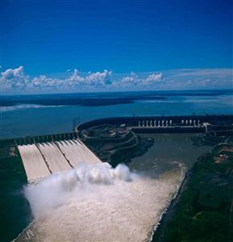

**(IMAGEN 2) ENERGIA HIDRAULICA** (Alberto Silva, 2017)

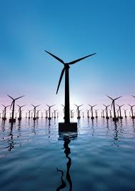

**(IMAGEN 3) ENERGIA EOLICA** (Alberto Silva, 2017)

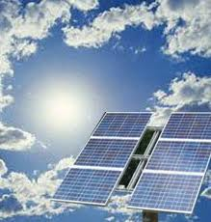

**(IMAGEN 4) ENERGIA SOLAR** (Alberto Silva, 2017)

**TRANSFORMACIÒN DE ENERGIA:** La **energía** se encuentra en constante **transformación,** pasando de unas formas a otra, en este caso la energía emitida por el sol (rayos solares) es transformada en energía eléctrica mediante paneles solares los cuales recogen la energía de los rayos solares y los convierten en luz eléctrica. (GONZALEZ, 2011)

**SISTEMAS DE TRANSFORMACIÒN:** son los inversores encargados de transformar la potencia de la energía producida, reguladores de carga. (RUEDA, ROSVELT ZULETA, 2017)

**ELECTRICIDAD:** Forma de energía las cuales se manifiesta por atracciones y repulsiones en una gran variedad de fenómenos como los rayos, la **electricidad** estática, la inducción electromagnética o el flujo de corriente eléctrica, entre otras. (EDITORIAL, 2003-2017)

**ALMACENAMIENTO DE ENERGIA:** Se almacena utilizando baterías solares, teniendo en cuenta las descargas y cargas de la misma para ayudar a la vida útil de la misma. (RUEDA, ROSVELT ZULETA, 2017)

**INFRAESTRUCTURA:** bases por las cuales se fundamenta una organización y/o lugar mediante unConjunto de medios técnicos, servicios e instalaciones necesarias. (EDITORIAL, 2003-2017)

**AERO GENERADOR:** Equipo utilizado como apoyo llamado aerogenerador eólico, el cual por medio del viento produce energía eléctrica. (RUEDA, ROSVELT ZULETA, 2017)

**PANELES SOLARES:** es un dispositivo que capta la energía de la [radiación solar](https://es.wikipedia.org/wiki/Radiaci%C3%B3n_solar) para su aprovechamiento. Podemos encontrar el mono cristalino y polycristalino. (RUEDA, ROSVELT ZULETA, 2017)

**RED ELÈCTRICA:** es un conjunto de medios que tiene el propósito de suministrar electricidad desde los proveedores hasta los consumidores. Por medio de tres componentes principales, las [plantas generadoras](https://es.wikipedia.org/w/index.php?title=Planta_generadora&action=edit&redlink=1)  combustibles fósiles (carbón, [gas natural](https://es.wikipedia.org/wiki/Gas_natural), [biomasa](https://es.wikipedia.org/wiki/Biomasa)) o combustibles no fósiles ([eólica](https://es.wikipedia.org/wiki/Energ%C3%ADa_e%C3%B3lica), [solar](https://es.wikipedia.org/wiki/Energ%C3%ADa_solar), [nuclear](https://es.wikipedia.org/wiki/Energ%C3%ADa_nuclear), [hidráulica](https://es.wikipedia.org/wiki/Energ%C3%ADa_hidr%C3%A1ulica)); Las [líneas de transmisión](https://es.wikipedia.org/wiki/Transmisi%C3%B3n_de_energ%C3%ADa_el%C3%A9ctrica) las cuales trasladan la electricidad hasta los [transformadores](https://es.wikipedia.org/wiki/Transformador) los cuales reducen el voltaje para que pueda llegar al consumidor final. (NASR, 2017)

**FUENTES DE ENERGIA RENOVABLE:** las fuentes de energía renovable se caracterizan por no agotamiento por mano del uso humano ya que son directamente producidas por la naturaleza sin intervención del hombre. Entre las principales encontramos: energía solar (el sol), Energía eólica (del viento), Energía hidroeléctrica (ciclo del agua), La energía geotérmica (el calor de la tierra), Energías marinas (mareas o las corrientes del mar), Agro-energía (biomasa) (BY-ACO, 2013)

# DESARROLLO DEL TRABAJO DE GRADO.

### 3.1 Matriz de Involucrados.

|  |  |  |  |
| --- | --- | --- | --- |
| ***GRUPOS*** | ***INTERESES*** | ***PROBLEMAS PERCIBIDOS*** | ***ESTRATEGIAS*** |
| COMUNIDAD EDUCATIVA (ESTUDIANTES, DOCENTES) | Incrementar la calidad educativa sin fallas ni cortes eléctricos que perjudiquen el rendimiento académico | Cortes del sistema eléctrico, interrupciones de labores educativas | Mejoras en implantación de tecnologías no convencionales |
| UNIVERSIDAD (UTS) | Fortalecimiento de sus instalaciones en tecnología y conservación de medio ambiente | Alto consumo de electricidad convencional | Implementaciones |
| GOBIERNACION DE SANTANDER | Gestión de recursos para implementación de nuevas tecnologías que mejoren la calidad de vida de los Santandereanos | Demora en la aprobación de proyectos | Planificación y gestión de recursos |
| ELECTRIFICADORA SANTANDER | Estos proyectos no son convenientes para esta entidad | Esta implementación reduce sus ingresos |  |
| EMPRESA DE SERVICIOS PUBLICOS RUITOQUE S.A | Estos proyectos no son convenientes para esta entidad | Esta implementación reduce sus ingresos |  |

Tabla 1 (PRADA, 2017)

### Árbol de problemas.

|  |  |  |  |  |  |  |  |
| --- | --- | --- | --- | --- | --- | --- | --- |
|  |  |  |  |  |  |  |  |
| Problemas ambientales, financieros y culturales. | | | | | | | |
| |  | | --- | |  | |  |  |  |  |  |  |  |
| Altos costos |  | Contaminación |  | Interrumpe los procesos |  | Baja inversión en otras cosas |  |
|  |  |  |  |  |  |  |  |
| Uso de energía no renovables. | | | | | | | |
| |  | | --- | |  | |  |  |  |  |  |  |  |
| Consumo energía convencional |  | Uso energía agotable |  | Cortes electricidad |  | Altos costos energía |  |

### Árbol de objetivos.

|  |  |  |  |  |  |  |  |
| --- | --- | --- | --- | --- | --- | --- | --- |
|  |  |  |  |  |  |  |  |
| Indicadores eficientes ambientales, financieros y culturales. | | | | | | | |
| |  | | --- | |  | |  |  |  |  |  |  |  |
| Reduce costos energía |  | Reduce contaminación |  | Procesos sin interrupción |  | Mayor inversión en la entidad |  |
|  |  |  | | |  |  |  |
| Uso de energías limpias. | | | | | | | |
| |  | | --- | |  | |  |  |  |  |  |  |  |
| Consumo de energía renovable |  | Varias alternativas de energía |  | No se interrumpe la energía |  | Bajos costos energía |  |
|  |  |  |  |  |  |  |  |

### Alternativas de solución.

Para realizar un adecuado estudio que proporcione datos 100% reales la universidad puede complementar este estudio con una propuesta de alguna entidad dedicada a realizar estos proyectos que cuente con las tecnologías adecuadas para realizar un análisis detallado de las curvas de consumo, la cantidad real de equipos a implementar con los planos reales de las instalaciones físicas y todo lo que se requiera.

### 3.5 Matriz de marco lógico.

***3.5.1 Tecnologías aplicables, costos, métodos implementación y beneficios***

|  |  |  |  |  |
| --- | --- | --- | --- | --- |
| **NIVEL** | **RESUMEN NARRATIVO** | **INDICADOR** | **MEDIOS DE VERIFICACION** | **SUPUESTOS** |
| **PROPOSITO** | Tecnologías, costos, métodos | -10% consumo | Verificación de distintas propuestas, estudios y recursos | No contar con disposición de las directivas de la institución |
| **COMPONENTES** | Verificar mediante un estudio previo los beneficios que traería para la universidad esta implementación y llegar a un ahorro | 128209 KWH/MES gasto actual | Estudio completo por parte de coordinador de proyecto o empresa dedicada a estas implementaciones | La institución de suministre la información requerida para el estudio |
| **ACTIVIDAD** | Estudio de estructura para determinar la capacidad de las instalaciones, Verificación de consumos, Estudio previo de implementación | 100% efectividad | personal adecuado, consumo de energía realización de curvas de consumo, Determinar la Tecnología requerida | contar con la implementación errónea |

Tabla 2 (PRADA, 2017)

#### 3.5.1.1 Estudio

Teniendo en cuenta que la universidad cuenta con un área de 9034 m2 aproximados en edificio A Y B, el edificio C no cuenta con espacio disponible para implementación ya que tiene antenas y otros equipos en los techos espacio que no se puede utilizar con implementación de paneles ni estructuras, con un consumo mensual aproximado de ESSA $13.457.668 y RUITOQUE S.A $26.830.930 para un total mensual de $57.162.584 equivalente a 128209 KWH/MES.

#### Tecnologías aplicables

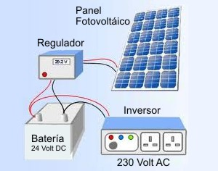

(**IMAGEN 5) RESUMEN DEL SISTEMA** (TAMES, 2014)

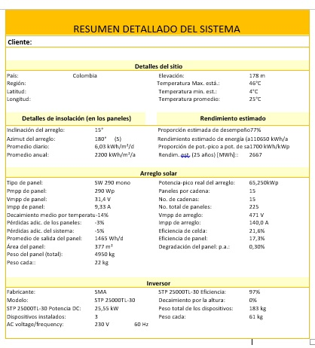

(RUEDA, ROSVELT ZULETA, 2017) Tabla 3

CARACTERISTICAS REGULADOR SOLAR

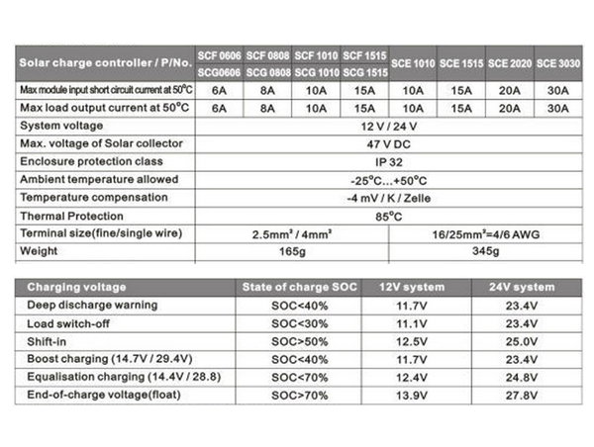

(WORLD, 2017) Tabla 4

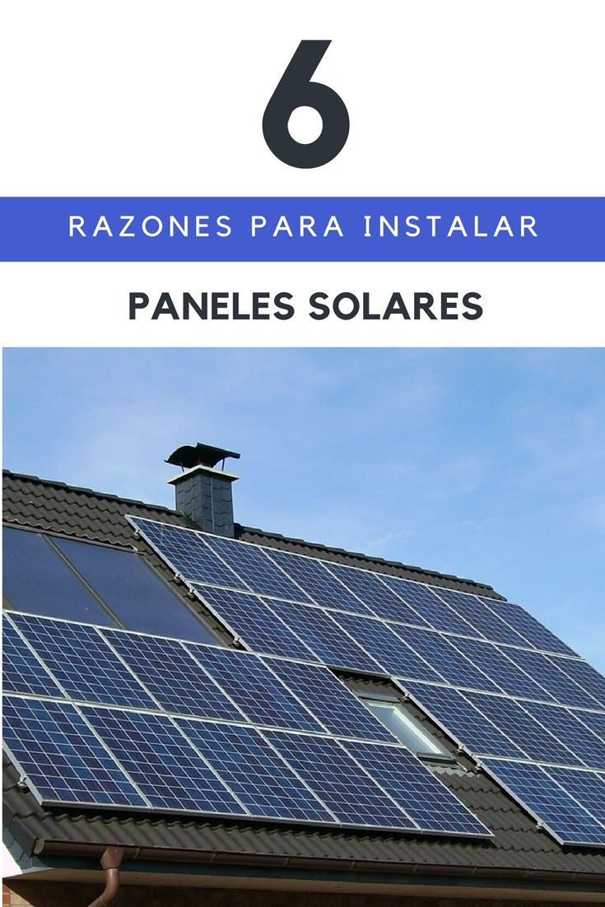

**(IMAGEN 6) PANELES SOLARES**

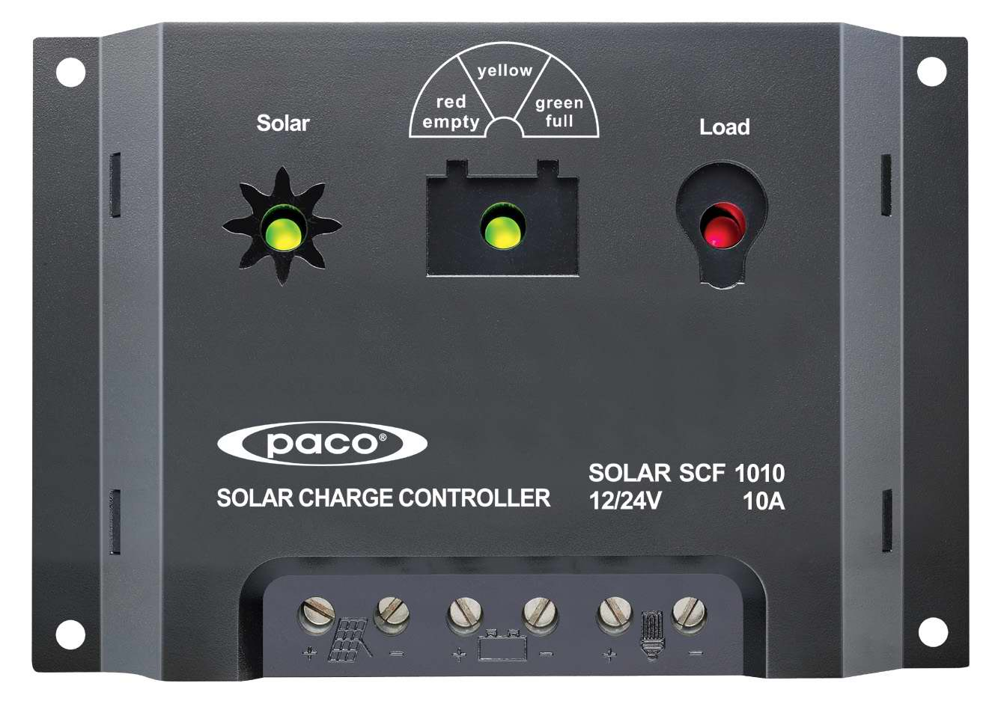

**(IMAGEN 7) REGULADOR SOLAR** (WORLD, 2017)

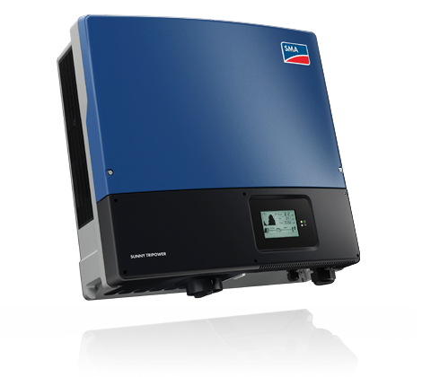

**(IMAGEN 8) inversor solar** (SMA, 2018)

***3.5.2 Análisis económico y estudio financiero***

|  |  |  |  |  |
| --- | --- | --- | --- | --- |
| NIVEL | **RESUMEN NARRATIVO** | **INDICADOR** | **MEDIOS DE VERIFICACION** | **SUPUESTOS** |
| PROPOSITO | Análisis económico, implementación y ahorro | 99% efectividad | Base de datos de proyecto | No contar con los recursos |
| COMPONENTES | Tabla de inversión, ahorro y alternativas de solución | 10% ahorro mínimo | Estudio previo | La UTS no brinde la información requerida |
| ACTIVIDAD | Análisis financiero | 0 % margen de error | Análisis | Contar con información errónea |

Tabla 5 (PRADA, 2017)

* + - 1. ***Tablas de inversión y gastos***

|  |  |  |  |
| --- | --- | --- | --- |
| **INVERSIONES FIJAS** |  |  |  |
| **EQUIPO** | **CANTIDAD** | **VALOR UNITARIO** | **VALOR TOTAL** |
| PANEL SOLAR | 225 | $761.375 | $ 171.309.375 |
| INVERSOR | 3 | $36.000.000 | $108.000.000 |
| REGULADOR SOLAR | 45 | $200.000 | $ 9.000.000 |
|  |  |  |  |
| **GASTO FIJO** |  |  |  |
| MANO DE OBRA | $25.000.000 |  |  |
| MANENIMIENTO ANUAL X 20 AÑOS | $ 8.000.000 | $ 160.000.000 |  |

Tabla 6 (PRADA, 2017)

Como se puede visualizar el proyecto tendría una inversión total incluyendo el mantenimiento anual durante los 20 años de $ 473.309.375 precios sin iva y retención.

* + - 1. ***Tabla de recuperación aproximada de instalación a 20 años***

|  |  |  |  |  |  |
| --- | --- | --- | --- | --- | --- |
| MES | KWH X | AÑO | KWH ANUAL |  | BENEFICIO Y RECUPERACION ANUAL PESOS X KWH |
|  |  |  | Aproximado |  |  |
| ENERO | 11,780 kwh | 2018 | 154,230 kwh/anual |  | **-64.637.200,00** |
| FEBRERO | 11,890 kwh | 2019 | 154,230 kwh/anual |  | **-68.112.000,00** |
| MARZO | 12,010 kwh | 2020 | 154,230 kwh/anual |  | **-68.112.000,00** |
| ABRIL | 12,240 kwh | 2021 | 154,230 kwh/anual |  | **-68.112.000,00** |
| MAYO | 12,970 kwh | 2022 | 154,230 kwh/anual |  | **-68.112.000,00** |
| JUNIO | 13,750 kwh | 2023 | 154,230 kwh/anual |  | **-68.112.000,00** |
| JULIO | 14,120 kwh | 2024 | 154,230 kwh/anual |  | **-68.112.000,00** |
| AGOSTO | 13,860 kwh | 2025 | 154,230 kwh/anual |  | **68.112.000,00** |
| SEPT. | 13,600 kwh | 2026 | 154,230 kwh/anual |  | **68.112.000,00** |
| OCTUBRE | 13,410 kwh | 2027 | 154,230 kwh/anual |  | **68.112.000,00** |
| NOVIEM. | 12,700 kwh | 2028 | 154,230kwh/anual |  | **68.112.000,00** |
| DICIEM. | 11,900 kwh | 2029 | 154,230 kwh/anual |  | **68.112.000,00** |
|  |  | 2030 | 154,230 kwh/anual |  | **68.112.000,00** |
|  |  | 2031 | 154,230 kwh/anual |  | **68.112.000,00** |
|  |  | 2032 | 154,230 kwh/anual |  | **68.112.000,00** |
|  |  | 2033 | 154,230 kwh/anual |  | **68.112.000,00** |
|  |  | 2034 | 154,230kwh/anual |  | **68.112.000,00** |
|  |  | 2035 | 154,230 kwh/anual |  | **68.112.000,00** |
|  |  | 2036 | 154, 230 kwh/anual |  | **68.112.000,00** |
|  |  | 2037 | 154,230 kwh/anual |  | **68.112.000,00** |
|  |  | 2038 | 154,230 kwh/anual |  | **68.112.000,00** |

Tabla 7 (PRADA, 2017)

Se puede evidenciar que con tan solo una reducción de 10% en la facturación anual en tan solo 7 años se puede recuperar la inversión, y se tendrían 13 años de productividad.

* + - 1. ***Tabla de depreciación***

|  |  |  |  |  |
| --- | --- | --- | --- | --- |
| ANEXO DEPRECIACION |  |  |  |  |
| ACTIVO | VALOR | VIDA UTIL | VLR DEPRECIACION | VLR SALVAMENTO |
| PANEL SOLAR | $ 761.375 | 20 | 38.069 | - |
| INVERSOR | $ 36.000.000 | 20 | 1.800.000 | - |
| REGULADOR SOLAR | $ 200.000 | 20 | 10.000 | - |

Tabla 8 (PRADA, 2017)

Como se puede visualizar esta implementación tiene una vida útil de 20 años los cuales dan un margen de productividad de 13 años pero para el año final el salvamento seria 0.

# CONCLUSIONES

De este estudio podemos concluir que aunque es alta la inversión para llevar acabo el desarrollo del proyecto, el ahorro y beneficio que podría llegar a tener las unidades tecnológicas de Santander seria ampliamente productivo.

Haciendo un amplio estudio sobre el pro y el contra de ese estudio se puede determinar que la recuperación se podría realizar en un tiempo de tan solo 7 años lo que traería consigo una ganancia alta mente significativa.

También se busca no solo hacer un ahorro si no también hacer una reducción de energía, lo que ayuda a la conservación del planeta y el medio ambiente, en búsqueda de energías que no agoten los recursos y que al ser utilizadas sean inagotables.

# RECOMENDACIONES

Se debe realizar un estudio avanzado con una compañía que pueda realizar las mediciones del área, calcular exactamente la cantidad de equipos requeridos, el consumo total (medición de horas pico de consumo) y la cantidad real de ahorro para la entidad, ya que para la realización de este estudio se contó solo con los datos suministrados por las unidades tecnológicas de Santander, estudio que se pudo realizar con ayuda de la empresa COLFOTONA empresa dedicada a la importación e instalación de equipos de energía solar la cual me brindo una guía y soporte para poder realizar esta investigación y de esta manera la descripción costo – beneficio.

# REFERENCIAS BIBLIOGRÁFICAS

Alberto Silva. (FEBRERO de 2017). *http://clasev.net*. Obtenido de http://clasev.net: http://clasev.net/v2/course/view.php?id=1345

BY-ACO. (MAYO de 2013). *CULTIVAR SALUD*. Obtenido de http://www.cultivarsalud.com/vida-y-hogar-eco/energias-renovables-conceptos-basicos/

EDITORIAL, L. (2003-2017). *THE FREE DICTIONARY*. Obtenido de https://es.thefreedictionary.com

ENERGIA, M. D. (NOVIEMBRE de 2015). *MINISTERIO DE MINAS Y ENERGIA*. Obtenido de https://www.minminas.gov.co/documents/10180//23517//36862-Decreto-2143-04Nov2015.pdf

ENSOLNOR. (2017). *ENSOLNOR, Energías Renovables y Servicios Energéticos*. Obtenido de http://www.ensolnor.com/servicios/energias-renovables/

GONZALEZ, A. G. (2011). *DEPARTAMENTO DE TECNOLOGIA*. Obtenido de https://iesvillalbahervastecnologia.files.wordpress.com/2011/11/apuntes-energc3ada.pdf

HIGUERAS, D. (15 de MARZO de 2016). *SEMANA SOSTENIBLE*. Obtenido de http://sostenibilidad.semana.com/opinion/articulo/la-ley-1715-amiga-del-inversionista-en-renovables/34768

NASR, M. (2017). *SCRIBD*. Obtenido de https://es.scribd.com/doc/127283277/Red-electrica

PRADA, S. (NOVIEMBRE de 2017).. BUCARAMANGA, SANTANDER , COLOMBIA.

REPUBLICA, C. D. (JULIO de 2013). *CONGRESO DE LA REPUBLICA*. Obtenido de http://wsp.presidencia.gov.co/Normativa/Leyes/Documents/2013/LEY%201665%20DEL%2016%20DE%20JULIO%20DE%202013.pdf

REPUBLICA, C. D. (16 de 07 de 2013). *wsp.presidencia*. Obtenido de http://wsp.presidencia.gov.co/Normativa/Leyes/Documents/2013/LEY%201665%20DEL%2016%20DE%20JULIO%20DE%202013.pdf

REPUBLICA, C. D. (DICIEMBRE de 2017). *SECRETARIA DEL SENADO*. Obtenido de http://www.secretariasenado.gov.co/senado/basedoc/ley_1715_2014.html

RUEDA, ROSVELT ZULETA. (2017). COLFOTONA ENERGIAS LIBRES. BUCARAMANGA, SANTANDER, COLOMBIA: AUTOR CORPORATIVO.

SMA. (2018). *SMA SOLAR TECNOLOGY*. Obtenido de https://www.sma.de/es/productos/inversor-fotovoltaico.html

TAMES, E. (2014). *REEDITOR.COM*. Obtenido de https://www.reeditor.com/columna/4724/15/fisica/como/trabaja/controlador/carga/los/paneles/solares/fotovoltaicos

WORLD, A. (2017). *AMVAR WORLD*. Obtenido de https://www.amvarworld.com/es/reguladores-solares-10ah/603-regulador-solar-10a-marca-paco.html

Miranda, J. J. M. (2005). *Gestión de proyectos: identificación, formulación, evaluación financiera-económica-social-ambiental*. MM *Editores.*